*BÀI BÁO CÁO LẬP TRÌNH HƯỚNG ĐỐI TƯỢNG*

Bài tập 2

Họ Và Tên:Nguyễn Thị Quỳnh Trang

Lớp:K50ATHKT

Mã Sv:16K4081099

1. Bổ sung bài 1 :Các lớp của của chương trình:

* **Grid:**

Trong lớp Grid cần có 2 hàm duyệt là Duyệt tuần tự và Duyệt ngẫu nhiên.

Kiểu lưới gồm 2 loại: 1 ô 1 tác tử hoặc 1 ô nhiều tác tử

* **Cell**
* **SingleCell** : Kế thừa lớp Cell
* **MultiCell**: Kế thừa lớp Cell
* **Agent**
* **AgentO**: Kế thừa lớp Agent
* **AgentX**: Kế thừa lớp Agent
* **Program:** Chứa các hàm gọi đến các lớp

**Câu 2: Mô hình lớp**

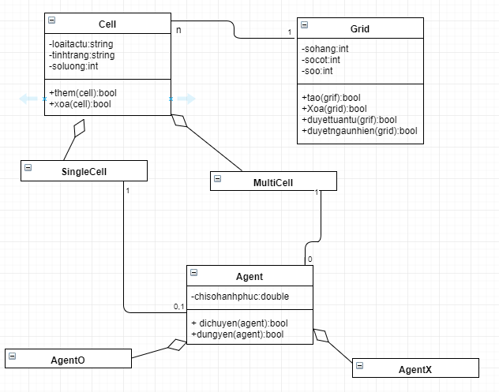

**Câu 3: Mô tả hoạt động của chương trình**

-Nhập chỉ số hạnh phúc

-Chọn kiểu lưới

-Nhập kích thước của lưới

- Mỗi tác tử hạnh khi xung quanh nó có ít nhất t phần trăm các tác tử cùng loại với nó. Giá trị t này dược áp dụng cho tất cả các tác tử trong mô hình. Nếu giá trị t càng cao thì có càng nhiều tác tử không hạnh phúc.

- Khi tác tử không hạnh phúc thì nó có thể di chuyển đến bất kỳ vị trí chưa bị chiếm nào trong lưới.

- Tất cả các tác tử không hạnh phúc phải được di chuyển cùng một lần lặp. sau mỗi lần hoàn thành, một lần lặp mới lại bắt đầu, và các tác tử không hạnh phúc một lần nữa di chuyển đến các vị trí mới trong lưới. quá trình này sẽ tiếp tục đến khi tất cả các tác tử đều hạnh phúc.